Místní organizace ČRS ve Zruči nad Sázavou
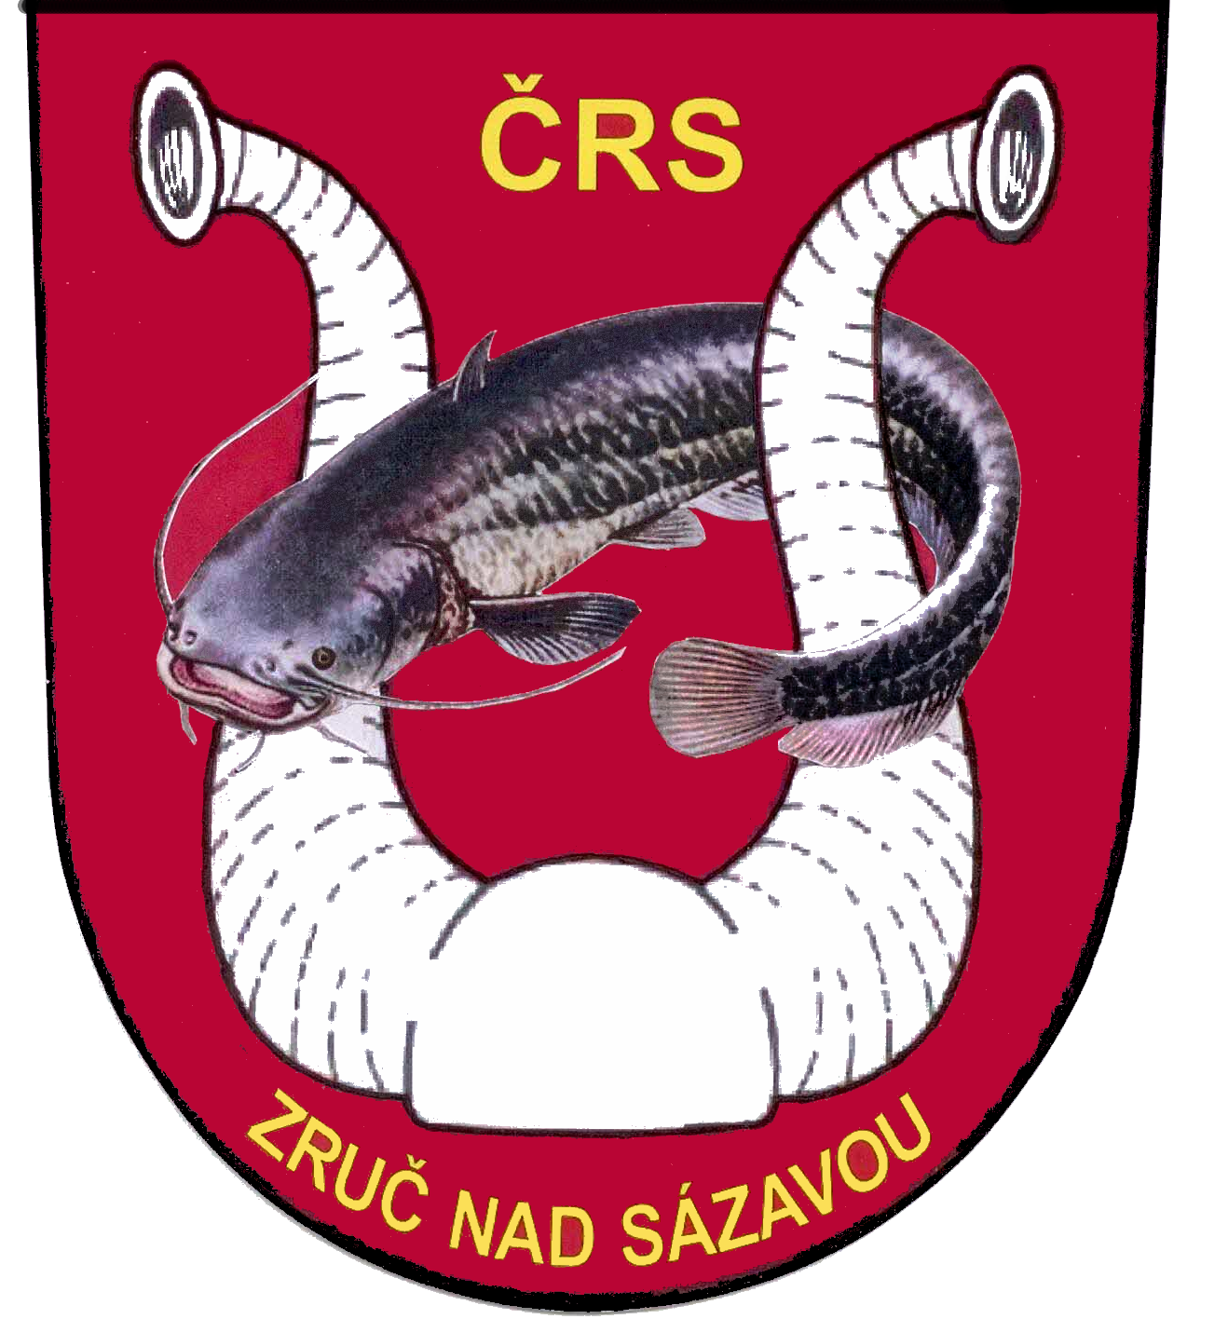

zve děti a jejich doprovod k účasti na

DĚTSKÉM DNI NA RYBÁRNĚ

akce se koná v sobotu 31. května 2025

ve Zruči nad Sázavou „Na Porážce“ od 8⁰⁰ hod. do 11⁰⁰ hod.

Akce je bezplatná a děti si mohou vyzkoušet na místním rybníčku chytání ryb a jiné rybářské disciplíny pod vedením zkušených rybářů. Rybářské náčiní bude k dispozici na místě.


Během akce bude zajištěno občerstvení, včetně opékání špekáčků.

Pořadatelé děkují sponzorům, příznivcům
a městu Zruč nad Sázavou.

